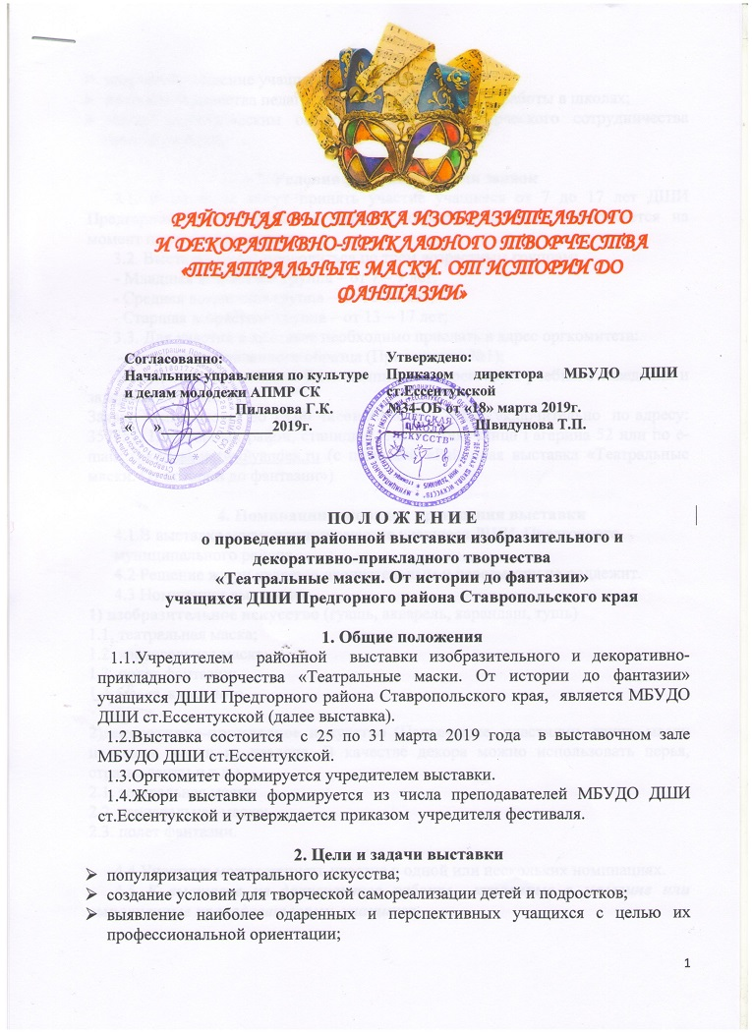

- творческое общение учащихся школ района;
- повышение качества педагогической и методической работы в школах;
- обмен педагогическим опытом и формами творческого сотрудничества преподавателей.

3. Условия участия и подачи заявок
3.1. В выставке могут принять участие учащиеся от 7 до 17 лет ДШИ Предгорного муниципального района. Возраст участников определяется на момент проведения выставки.
3.2. Выставка будет проводиться по трем возрастным группам:
- Младшая возрастная группа – от 7 – 9 лет;
- Средняя возрастная группа – от 10-12 лет;
- Старшая возрастная группа – от 13 – 17 лет;
3.3. Для участия в выставке необходимо прислать в адрес оргкомитета:
- заявку установленного образца (Приложение №1);
Все документы должны быть подписаны директором учебного заведения и заверены печатью.
Заявки принимаются до 13.00 часов 30 марта 2019г. включительно по адресу: 357351, Предгорный район, станица Ессентукская, улица Гагарина 52 или по e-mail: shkolaiskusstw@yandex.ru (с пометкой «Районная выставка «Театральные маски. От истории до фантазии»)

4. Номинации и порядок проведения выставки
4.1.В выставке могут принять участие учащиеся ДШИ Предгорного муниципального района.
4.2 Решение жюри является окончательным и пересмотру не подлежит.
4.3 Номинации выставки:
1) изобразительное искусство (гуашь, акварель, карандаш, тушь)
1.1. театральная маска;
1.2. карнавальная маска;
1.3. полет фантазии;
1.4. маска животного.

2)декоративно-прикладное искусство (Папье-маше, пластилин, глина, маски из ткани, маски из изалона. В качестве декора можно использовать перья, стразы, ленты и т.д.)
2.1. театральная маска;
2.2. карнавальная маска;
2.3. полет фантазии.

4.4 Участник может принять участие в одной или нескольких номинациях.
4.5 К выставке не допускаются работы купленные в магазине или выполненные преподавателями учащихся.

5. Работа жюри и критерии оценивания

5.1 Жюри оценивает работы конкурсантов по 5-бальной системе по следующим критериям:
- соответствие заявленной номинации;
- уровень исполнения работы;
- оригинальность представленной идеи;
- качество исполнения;
- зрелищность.
5.2 Решения, принимаемые жюри, окончательны и пересмотру не подлежат.

6. Награждение
6.1. Жюри выставки награждает победителей выставки Дипломами в номинациях:
- Лучшая театральная маска «Изобразительное искусство»;
- Лучшая карнавальная маска «Изобразительное искусство»;
- Победитель полета фантазии «Изобразительное искусство»;
- Лучшая маска животного «Изобразительное искусство»;
- Лучшая театральная маска «Декоративно-прикладное искусство»;
- Лучшая карнавальная маска «Декоративно-прикладное искусство»;
- Победитель полета фантазии «Декоративно-прикладное искусство».

6.2 Преподаватели, подготовившие победителей в номинациях выставки, награждаются Благодарностями учредителя конкурса.

За дополнительной информацией обращаться:
E-mail: shkolaiskusstw@yandex.ru
Тел./ф. (87961) 5-06-83 (директор Швидунова Татьяна Павловна)
Тел./ф. (87961) 5-18-38 (заместитель директора по методической работе Дегтярева Елена Петровна)
Тел. 89286347041 (заведующая отделением изобразительного искусства Галушка Светлана Владимировна)

Приложение №1
к Положению о проведении районной выставки
изобразительного и декоративно-прикладного творчества
«Театральные маски. От истории до фантазии»
учащихся ДШИ Предгорного района
Ставропольского края.

ЗАЯВКА
на участие в районной выставке изобразительного
и декоративно-прикладного творчества
«Театральные маски. От истории до фантазии»
учащихся ДШИ Предгорного района Ставропольского края.
(заполняется на отдельном листе формата А4)
Принимается строго в напечатанном виде!

- Контактная информация: полное наименование учебного заведения, адрес, телефон, факс, электронная почта, реквизиты.
- Возрастная группа ____________________________________________
- Номинация __________________________________________________
- Ф.И.О. участника ( указать полную дату рождения) ________________
__________________________________________________________________
- Ф.И.О. преподавателя (полностью) ________________________

С условиями выставки ознакомлен(а) и согласен(на)

________________ _________________ _____________________
(должность) (подпись) (расшифровка подписи)

Директор
образовательного учреждения _______________________________________

М.П.

